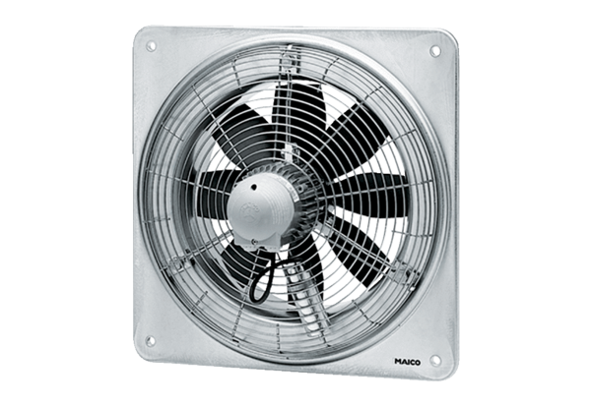Ventilateur mural hélicoïde DZQ 35/42 BUnité de conditionnement : 1 pièceGamme: C
Numéro de référence : 0083.0066Fabricant : MAICO

